ДЕПАРТАМЕНТ ОБРАЗОВАНИЯ И НАУКИ ИВАНОВСКОЙ ОБЛАСТИ
Областное государственное бюджетное профессиональное
образовательное учреждение
«Ивановский промышленно-экономический колледж»

МЕТОДИЧЕСКАЯ РАЗРАБОТКА
МАСТЕР-КЛАССА
для студентов, обучающихся по профессии
43.01.09 Повар, кондитер
на тему «Приготовление английского десерта «Трайфл с малиновым конфи»
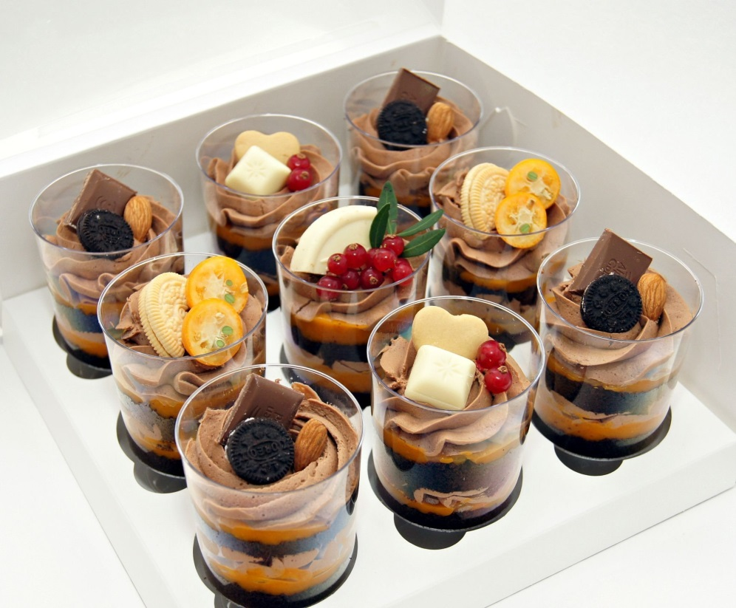

Разработчики: мастер п/о Максимова В.Е.
методист Пискарева О.М.

Иваново, 2024
СЦЕНАРИЙ МАСТЕР-КЛАССА ДЛЯ СТУДЕНТОВ, ОБУЧАЮЩИХСЯ ПО ПРОФЕССИИ 43.01.09 ПОВАР, КОНДИТЕР

Тема мастер-класса: Приготовление английский десерта «Трайфл с малиновым конфи»
Цель:
- осознание социальной значимости своей будущей профессии и формирование устойчивого интереса к ней;
- воспитание профессионального интереса у обучающихся, уважение к труду; способствованию развития познавательных и творческих способностей, внимания, воображения.
Задачи:
- Познакомить участников мастер-класса с приготовлением десерта «Трайфл с малиновым конфи»;
- Развить творческие способности студентов в приготовлении и оформлении десерта «Трайфл с малиновым конфи»;
- Способствовать сознанию ценности кондитерского искусства, и любовь к избранной профессии;
- Повысить профессиональный уровень;
- Повышать интеллектуальный и культурный уровень, расширить кругозора обучающихся.

Форма мастер-класса: практическое занятие.
Место проведения мастер - класса: учебно-производственная мастерская по профессии Повар, кондитер
Оснащение: компьютер, мультимедийная презентация, пароконвектомат, планетарный миксер с чашей, индукционная плита.
Инвентарь: силиконовая кондитерская лопатка, гастроемкость H 1/1, сотейник 1 л., кондитерский мешок, кондитерская насадка, пергамент, пищевой пластиковый стаканчик «Пагода» 150мл., нож поварской, доска разделочная белого цвета.

План мастер – класса
Время проведения: 90 мин.
Количество участников: 5-10 чел.
Этапы работы:
Организационный этап - 5 мин.
Теоретический этап - 10 мин.
Практический этап - 60 мин.
Заключительный этап - 15 мин.
Форма проведения: Презентация и практическая работа.
Целевая аудитория: обучающиеся по профессии 43.01.09 Повар, кондитер.
Прогнозируемый результат:
- Сформированные профессиональные компетенции обучающихся на мастер-классе;
- Мотивация к приготовлению и оформлению десерта «Трайфл с малиновым конфи»;
- Развитие творческой активности.

Ход мастер – класса
Здравствуйте! Уважаемые ребята.
Сегодня я для Вас проведу мастер-класс «Приготовление английского десерта «Трайфл с малиновым конфи»».
Десерты, в отличие от любой другой еды, никогда не были предназначены для одного только насыщения. Главная задача этой части трапезы - удовольствие. И не в последнюю очередь - удовольствие для глаз. Современные кондитеры с каждым годом становятся все изобретательнее и смело экспериментируют не только со вкусами, но и с формами, текстурами, украшениями и узорами. Мы собрали для вас самые необычные, новаторские и красивые торты от мастеров со всего мира, которые превращают кондитерское дело в самое настоящее искусство.
В сегодняшнем мастер - классе мы подробно рассмотрим английский десерт «Трайфл» что означает – пустячок, а приятно.
Ребята, а Вы знаете, что такое трайфл? Что за десерт такой? Звучит красиво! И выглядит тоже.
Давайте разберемся что это за десерт, как и откуда появился, почему так называется и как его приготовить?
Вообще название блюда говорит само за себя. Происходит оно от английского trifle, что переводится как: пустяк, мелочь.
Готовить трайфл начали в Англии, потом он стал популярен в США, а теперь и в России мы с удовольствием его готовим едим.
Трайфл – классическое английское сладкое блюдо, состоящее из крема, фруктов или ягод, кусочков бисквита, сока и взбитых сливок.
Трайфл в переводе с английского – «пустяк, безделушка». Видимо, это название отражает суть блюда: его состав можно разнообразить в зависимости от сезона и личных вкусовых предпочтений, положив в него практически «всё, что угодно».
Впервые рецепт блюда под названием «трайфл» был опубликован в 1596 году. Состояло оно из взбитыхсливок, сдобренных сахаром, имбирём и розовой водой. Только спустя 60 лет в десерт добавили крем «Крем-Чиз», сделанный из кондитерских жирных сливок и сливочного сыра, и кусочки хлеба, вымоченные в спиртном напитке.
И сегодня большинство рецептов трайфла подразумевает использование небольшого количества алкоголя: портвейна, сладкого хереса или мадеры для увлажнения бисквитного слоя. Спиртные напитки можно заменить сладкими соками.
Десерт «Трайфл» не только очень вкусный, но и эффектный десерт. Особо нарядно он выглядит в большой прозрачной чаше, когда чётко видны все его слои: яркие фрукты, бисквит, желтоватый крем и белоснежные сливки.
В последние годы появились различные варианты трайфлов. Очень популярен шоколадный трайфл, приготовленный из шоколадного бисквита, шоколадного крема и взбитых сливок,
Перед подачей к столу трайфл следует охладить около 8 часов, чтобы вкусы и ароматы различных слоев десерта смешались.
Десерты, подобные трайфлу, есть и в других кухнях: во Франции они известны как «дипломат», в Италии «дзуппа инглезе», то есть «английский суп». Кстати, любимый всеми десерт «тирамису» - ближайший родственник трайфла.
Особенности профессии
Кондитеры изготавливают такие изделия как: торты, мороженое, печенье, различные десерты, вафли, конфеты, кексы и т. д.
Особенностью работы кондитера является постоянная работа руками, выполнение декоративных кондитерских изделий.
Сегодняшний мастер - класс мы посвящаем теме «Приготовление английского десерта Трайфл с малиновым конфи».
Практическая деятельность:
- Обратить внимание слушателей на внешний вид кондитера, отметить важность санитарной формы.
- Комментирование мастером производственного обучения своих действий и студентов.
- Обратить внимание на технологические этапы:
  - приготовления шоколадного бисквита;
  - приготовление крема «Крем-Чиз»;
  - приготовление малинового конфи;
  - оформление блюда свежими ягодами, и украшение шапочкой мяты.
- Дегустация блюд.

Технологическая карта
«Трайфл с малиновым конфи»
На 10 порций
№ | Наименование | Масса, г
1. | Крем-Чиз | 630
2. | Бисквит | 150
3. | Малиновое конфи | 200
4. | Свежие ягоды | 15
5. | Мята | 5
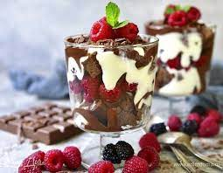

Технологический процесс:
1. Бисквит
- Отмеряем 70 г. муки. К муке добавляем 30 г какао (в порошке) и чайную ложку разрыхлителя. Смесь нужно хорошенько перемешать и просеять сквозь мелкое сито.
- Разбиваем три яица в глубокую ёмкость и взбиваем на средних оборотах с 300 г. сахара. Чтобы ускорить процесс, можно вместо сахара взять сахарную пудру. Взбивать следует до тех пор, пока масса не увеличится в объеме примерно вдвое. По времени это займёт приблизительно 5 минут.
- В три приема добавляем во взбитую массу муку с какао и перемешиваем до получения однородной гладкой структуры.
- Форму для выпечки застилаем пергаментной пищевой бумагой. Аккуратно переливаем полученное тесто таким образом, чтобы оно равномерно растекалось по поверхности. Разравниваем вверх деревянной лопаткой.
- Выпекаем в предварительно разогретой до 180° духовке около 15 минут. Готовность проверяем деревянной шпажкой. Если тесто не липнет, значит, бисквит готов.
- После того как бисквит для «Трайфла» полностью остынет, его нужно разрезать тонким острым ножом сначала на коржи, а потом на порции. Размеры могут быть любыми.

№ | Наименования продукта | Масса, г
1. | Мука | 70
2. | Какао | 30
3. | Разрыхлитель | 5
4. | Сахар | 300
5. | Яйца | 3
6. | Сливочное масло | 20
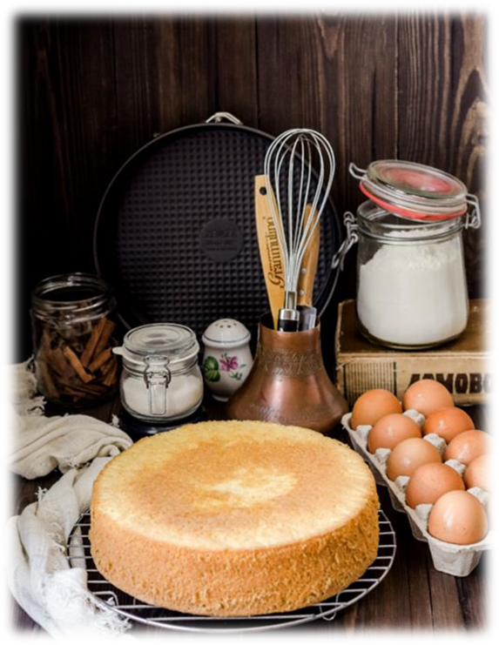
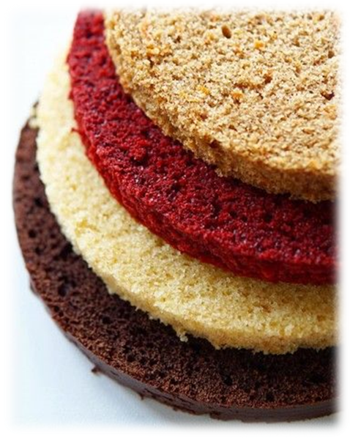

2. Крем «Крем-Чиз»
- Взбиваем до мягких пиков хорошо охлажденные кондитерские сливки (жирностью 33-35%) в количестве 300г.
- Отдельно смешиваем силиконовой лопаткой 100 г. Крем-чиз и 50 г. сахарной пудры. Смесь добавляем к взбитым сливкам и взбиваем все вместе около минуты. Крем готов!
- Теперь нужно выложить слоями крем с бисквитом и малиновый конфитюр. Делать это следует только в форме с бортиками или сразу в стаканчике. В противном случае крем растечется и не пропитает бисквит. Причём первым слоем идёт именно крем. В середину и на верхний (второй) слой бисквита прокладываем малиновый конфитюр.

№ | Наименование продукта | Масса, г
1. | Сливки охлажденные (33-35%) | 300
2. | Сахарная пудра | 50
3. | Сыр сливочный | 280

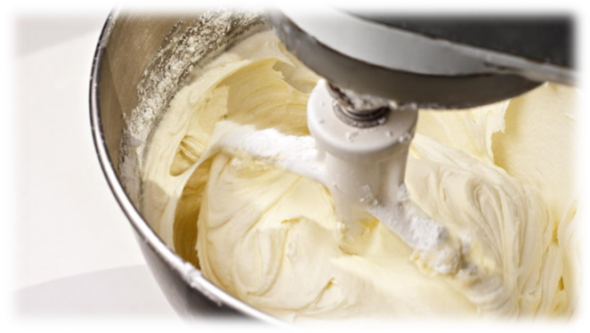

3. Малиновое конфи
- В сотейник выкладываем 100г. малины и 100г. сахара.
- Ставим увариваться конфитюр на 5-7 минут, при среднем огне.
- После чего снимаем конфитюр и остужаем.
№ | Наименование продукта | Масса, г
1. | Малина с/м | 100
2. | Сахар | 100
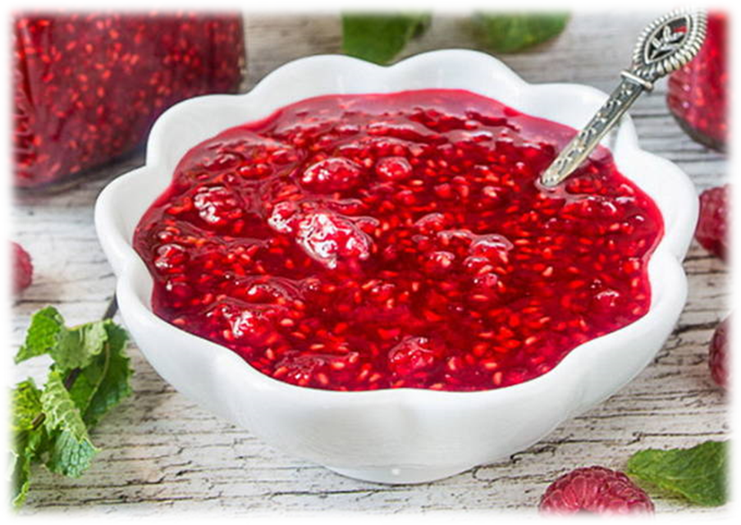

Заключение
Кондитерское искусство приобретается с опытом. Но только по настоящему талантливый человек достигнет больших высот в этой профессии. Любовь к творчеству и желание приносить радость окружающим - залог успеха. Истинный талант кондитера заключается в постоянном поиске нового, в стремлении создавать уникальные блюда, создавать свои «тайные»; не ведомые для окружающих рецепты.
Трудная, но одновременно и увлекательная профессия «Повар, кондитер» приносит человеку большое моральное удовлетворение: она дает ему возможность ежедневно убеждаться в необходимости и важности своей работы. Но только по-настоящему талантливый человек достигнет больших высот в этой профессии. Любовь к творчеству и желание приносить радость окружающим - залог успеха.
Успехов вам в учебе, до свидания!

Список рекомендуемой литературы

- Драгилев А.И. Основы кондитерского производства / Драгилев А.И. – М Издательство Лань 2018 - 532с.
- Рензяева Т. В., Марков А. С., Назимова Г. И. / Издательство: Лань, 2020 г -156с.
- Кондитерское дело, Практикум, Учебное пособие, Размыслович Г.П., Якубовская С.И., 2019
- Секретные материалы кондитеров, рецепты, продукты, технологии, подача, Аносова Е.Ю., 2018

Интернет ресурсы

- https://www.pekari.ru› news › top-10-konditerskie-izd...
- https://sladkiexroniki.ru/10-konditerskih-trendov-v-2019-godu/
- https://academy.oetker.ru/deserty/trayfl-desert-k-chayu-legkiy-desert-v-stakanchikakh_14329/
- https://www.koolinar.ru/recipe/view/161090

